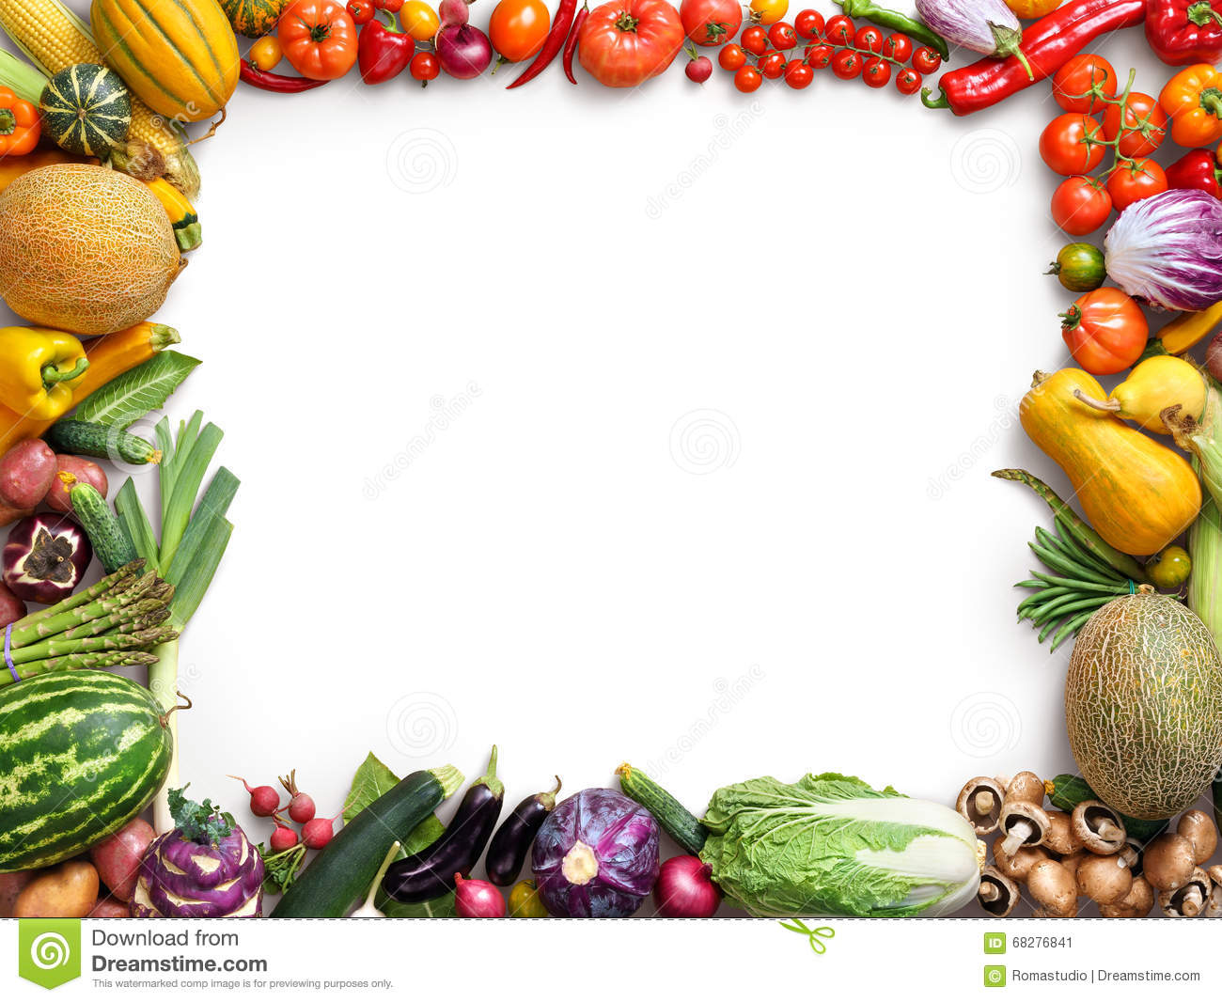
Curso: Técnico de Geriatria – 1º ano
Ementa
Vegetariana
Entrada | Sopa de Miso
Prato principal | Batata Doce Recheada com Soja e Legumes
Sobremesa | Espetadas de Fruta com Molho de Maracujá
Bebida | Água ou sumo detox

Entrada (4 pessoas)
Sopa de Miso
Ingredientes:
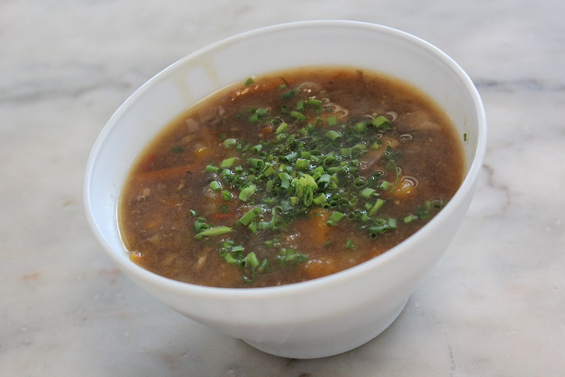
Miso de cevada (uma colher de sobremesa por taça de sopa)
1 cebola
1/4 de abóbora hokkaido pequena
1 tira de 3 cm de alga wakamé (demolhar 10 min.)
1 raiz de 3 cm de gengibre
Cebolinho
½ cenoura
malagueta
2 cogumelos
1 alho francês
Preparação:
- Comece por demolhar a alga wakamé, durante cerca de dez minutos. Depois corte em pedaços pequenos e reserve.
- Coloque numa panela a água necessária para a quantidade de sopa que pretende obter e adicione a abóbora, a malagueta, os cogumelos, a cenoura, o alho francês e a cebola cortada em cubos pequenos. Deixe cozinhar até ferver e adicione a alga wakamé.
- Ponha o miso numa taça, retire um pouco da água para essa taça e dissolva o miso suavemente.
- Acrescente o miso já dissolvido à sopa. Assim que começar a borbulhar (menos de um minuto), apague o lume.
- Rale o gengibre e esprema o sumo da polpa diretamente na sopa;
- Sirva com cebolinho picado.

Tabela Nutricional:
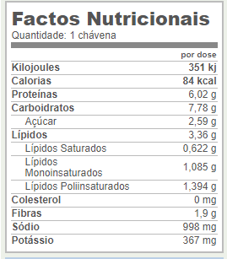
Benefícios:
O miso é muito rico em triptofanos e manganésio, e possui um bom teor nutricional em outros nutrientes importantes. Os nutrientes encontrados no miso incluem vitamina B2, vitamina E, vitamina K, cálcio, ferro, potássio, colina e lecitina.
– Rico em fibras dietéticas e fornece uma grande quantidade de proteína.
– Reduz os níveis do colesterol LDL (mau colesterol) do corpo.
– Aumenta as concentrações de bactérias benéficas no trato digestivo. Estes organismos probióticos não só ajudam na digestão, mas também desempenham um papel importante na manutenção e fortalecimento do sistema imunológico.
– O miso também é particularmente rico em antioxidantes, que eliminam os radicais livres do corpo. Assim, não é nenhuma surpresa descobrir que o consumo regular de miso – como é comum no Japão, muitos japoneses comem uma tigela de sopa de miso por dia, ou mais.

Prato principal (4 pessoas)
Batata Doce Recheada com Soja e Legumes
Ingredientes:
4(700g) batatas doces médias
q.b água
40g soja granulada fina
1(50g) cebola pequena
1(60g) alho francês
Cogumelos
Salsa
1(60g) cenoura
3 colheres de sopa de azeite
1+2 colher de chá + colher de café de sal
1 colher de café de cravinho em pó
q.b pimenta de moinho
900g grelos
3 dentes de alho
Queijo ricota
Preparação:
Lave as batatas e coza-as em água temperada com uma colher de chá de sal.
Escalde a soja granulada com 2 dl de água. Descasque e pique finamente a cebola e a cenoura, corte o alho-francês em rodelas e os cogumelos picados. Deite duas colheres de sopa de azeite num tacho, junte os legumes e deixe cozinhar, mexendo de vez em quando até estarem moles.
Tempere com uma colher de café de sal, junte a soja hidratada. Adicione o cravinho em pó, salpique com pimenta e misture bem. Deixe cozinhar sobre lume moderado durante 10 minutos, mexendo de vez em quando. Retire do lume.
Ligue o forno e regule-o para 200ºC, na função calor circulante e grelha. Escorra bem as batatas, retire-lhes uma tampa e escave o interior com uma colher de chá. Tire a pele às tampas retiradas, esmague toda a polpa com um garfo e misture com o cozinhado de soja. Distribua o recheio pelas cavidades e leve ao forno durante 25 minutos.
Coza os grelos em água, com uma colher de café de sal, durante 15 minutos. Esborrache os dentes de alho, tire-lhes a pele e aloure-os numa frigideira com o restante azeite. Junte os grelos bem escorridos e salteie-os rapidamente com sal e pimenta. Coloque as batatas recheadas com os grelos salteados, coberto com o queijo ricota, e leve ao forno durante 5 minutos em modo grill. Sirva com cebolinho e salsa.
Tabela nutricional:
Composição nutricional da batata | por 100g cozida | DDR%
Energia (Kcal) | 76 | 4%
Lípidos (g) | 0,1 | 0%
Dos quais saturados (g) | 0 | 0%
Hidratos de Carbono (g) | 17,7 | 6%
Dos quais açúcares (g) | 6 | --
Fibra (g) | 2,5 | 10%
Proteínas (g) | 1,4 | 3%
Sal (g) | 0,067 | 1,34%
Vitamina A (µg) | 4722 | 315%
Vitamina C (mg) | 12,8 | 21%
Magnésio (mg) | 18 | 5%
Ferro (mg) | 0,7 | 4%

Tabela Nutricional da soja:
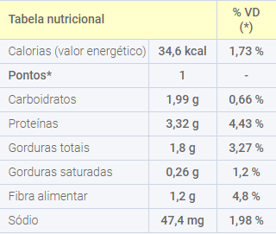

Benefícios:
image: http://www.mundoboaforma.com.br/wp-content/uploads/2015/05/batata-doce-620x330.jpg

A batata doce é um dos vegetais mais nutritivos e versáteis que existe e pode ser encontrada facilmente durante todo o ano. Independente da variedade – existem cerca de 400. Ela é rica em inúmeros nutrientes e antioxidantes e tem muitos benefícios a oferecer à nossa saúde.

Sobremesa (4 pessoas)
Espetadas de Fruta com Molho de Maracujá
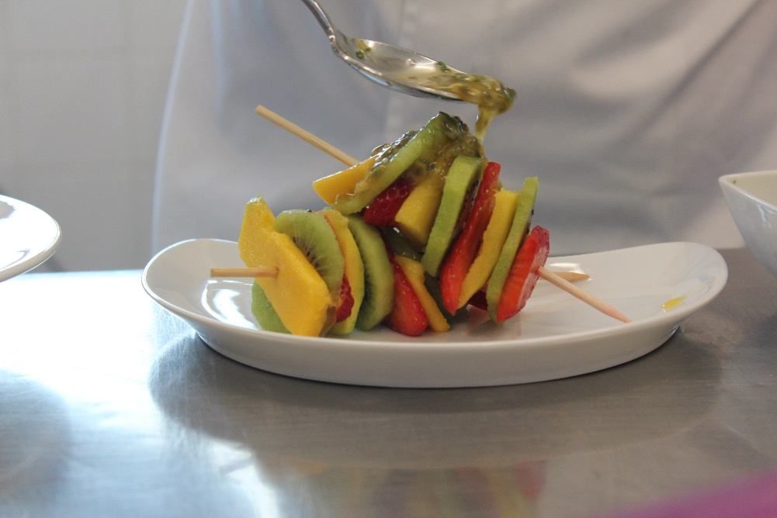
Ingredientes:
2 maracujás
2 a 3 colheres de sopa de água
1 colher de sopa de mel
1 raminho de folhas de hortelã
2 kiwis
1 manga
8 morangos

Preparação:
Abra os maracujás ao meio, retire o sumo e a polpa para dentro de uma taça com a ajuda de uma colher, junte a água e o mel e mexa muito bem até diluir. Adicione as folhas de hortelã picadas.
Descasque os kiwis e a manga. Corte a polpa dos frutos em pedaços grandes.
Lave os morangos, tire-lhes os pés e se foram grandes corte-os ao meio.
Enfie alternadamente os pedaços de fruta em espetos de madeira e sirva regados com o molho de maracujá.

Tabela Nutricional (dose) |  | VDR*
 |  | Mulher | Homem
Energia | 101 kcal | 5% | 4%
Proteínas | 3 g
Hidratos de carbono | 23 g
dos quais açúcares | 22 g | 25% | 17%
Gorduras | 1 g | 1% | 61%
das quais saturadas | 1 g | < 1 % | < 1 %
Fibra | 5 g | 1% | 1%
Tabela nutricional:

Benefícios:
A fruta é um alimento fundamental no nosso dia a dia, de acordo com a Organização Mundial da Saúde, devemos consumir de 3 a 5 porções de fruta diariamente (dependendo da necessidade de cada um). É importante que tenhamos variedades delas em nossa casa, pois cada fruta fornece nutrientes diferentes.
A fruta é uma peça fundamental para quem procura uma alimentação saudável e balanceada. Elas contêm vitaminas, minerais, fibras alimentares e compostos protetores que regulam o organismo.

Bebida: Água
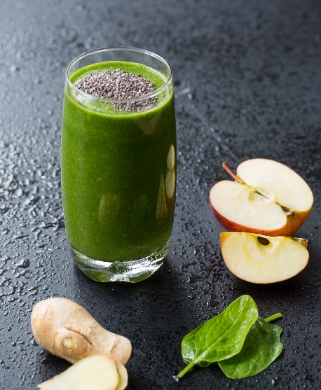
Sumo de detox
Ingredientes:
2 couves
1 maça com casca
Gengibre
1 colher de linhaça
Água de coco
Preparação:
Bater todos os ingredientes no liquidificador com a água de coco.

Tabela Nutricional:
Calorias | 96 | Sódio | 138 mg
Gordura total | 3 g | Potássio | 259 mg
Saturada | 0 g | Carboidratos totais | 13 g
Poliinsaturada | 0 g | Fibras alimentares | 2 g
Monoinsaturada | 0 g | Açúcares | 0 g
Trans | 0 g | Proteína | 2 g
Colesterol | 0 mg
Vitamina A | 1% | Cálcio | 2%
Vitamina C | 105% | Ferro | 2%

Benefícios:
O sumo de detox é um benefício para o nosso corpo e para a nossa saúde, já que um dos objetivos é realizar uma limpeza no nosso organismo.
Essa limpeza é necessária porque, com uma má alimentação quem acaba por sofrer é o nosso corpo.

Ementa vegetariana (4 pessoas) - desperdícios
Batata Recheada
Batata doce | 498.75 g
Soja | 42,5 g
Alhos Francês | 110 g
Cenouras | 58,75 g
Alho | 6,5 g
Grelos | 350 g
Azeite | 25 ml

Sopa
Abóbora | 240 g
Cogumelos | 83,75 g
Malagueta | 2,5 g
Cebolinho | 7,5 g
Gengibre | 25 g
Miso | 42,5 g
Cebola | 76,25 g
Cenoura | 31,25 g
Alga | 18,75 g
Alho | 6,25 g

Desperdícios
Cebola | 26,25 g
Abóbora | 56,25 g
Algas | 22,5 g
Batata Doce | 26,25 g
Grelos | 167,5 g

